Министерство образования Российской Федерации
Пензенский государственный университет
Кафедра „Вычислительная техника“

ОТЧЕТ
по лабораторной работе №6
по курсу „Программирование“
на тему „УКАЗАТЕЛИ И МАССИВЫ“

Выполнили студенты группы 23ВВВ1 :
Жиганов Н.Д.
Видяев А.А.
Приняли:
к.т.н. доцент Токарев А.Н.
к.т.н. доцент Юрова О.В.

Пенза 2023
Варинт №5:

5. а). В массиве M(20) целых чисел подсчитать количество четных и нечетных чисел.
б). Задан массив целых чисел А(10,6). Каждый отрицательный элемент массива заменить на его абсолютную величину.
Цель работы.

Использование указателей при работе с массивами.

Задание.

Разработать две программы для решения указанных задач. Исходные данные генерировать с помощью датчика псевдослучайных чисел.
В программе необходимо определить указатели. Все обращения к элементам массивов (одномерных и двумерных) производить с помощью указателей.
Порядок выполнения работы.

- Изучить указатели в языке C.
- Разработать программу в соответствии с заданием на неё.
- Составить отчёт о выполнении лабораторной работы, включив в него стандартные разделы.

Указания по выполнению работы.

- Выбрать задание, соответствующее номеру варианта.
- Сгенерировать значения исходных данных.
- Составить алгоритм решения задачи.
- Разработать две программы решения указанных задач.
- Выполнить программу на ЭВМ, проверяя правильность всех ветвей алгоритма.

Описание метода решения задачи:
1.Генерация данных
2. Работа с данными
3. Вывод данных

Схемы программ:
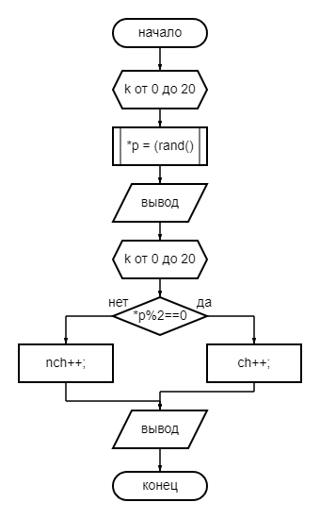
a)

б)
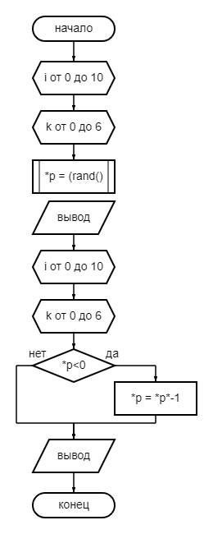

Ход работы:

A) файл lb6a.sln:
#include <stdlib.h>
#include <stdio.h>
#include <math.h>
#include <locale.h>
void main() {
setlocale(LC_ALL, "Rus");
int m[20], i = 0, k = 0, ch = 0, nch = 0;
int* p;
p = m;
for (k = 0;k < 20;k++) {
*p = (rand() % 100);
printf(" %3d ", *p);
p++;
}
p = m;
for (k = 0;k < 20;k++) {
if (*p % 2 == 0) {
ch++;
}
else {
nch++;
}
p++;
}
printf("\nКоличество чётных:%d\n", ch);
printf("Количество нечётных:%d\n", nch);
getchar();
getchar();
getchar();
}
Б) файл lb6b.sln:
#include <stdlib.h>
#include <stdio.h>
#include <math.h>
#include <locale.h>
int main() {
setlocale(LC_ALL, "RUS");
int m[10][6], i, k, c = 0,*p;
p = m;
printf("Начальный массив:\n");
for (i = 0;i < 10;i++) {
for (k = 0; k < 6;k++) {
*p = (rand() % (10 + 10 + 1) - 10);
c++;
if (c == 7) {
printf("\n%d,", *p);
c = 1;
}
else {
printf("%d,", *p);
}
p++;
}
}
p = m;
printf("\nКонечный массив:");
for (i = 0;i < 10;i++) {
for (k = 0; k < 6;k++) {
if (*p < 0) {
*p *= -1;
}
c++;
if (c == 7) {
printf("\n%d,", *p);
c = 1;
}
else {
printf("%d,", *p);
}
p++;
}
}
getchar();
getchar();
getchar();
return 0;
}
Результат:
a)
б)
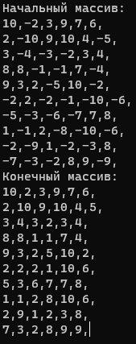

Протоколы трассировки:
а) 1. Генерация 2 числа в массив
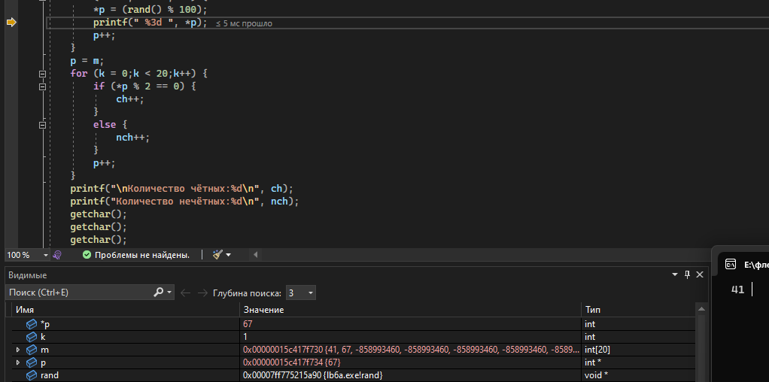
2. Проверка на чётность 2 числа из массива
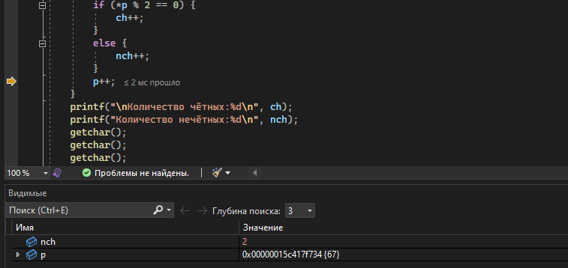
3.Вывод результата
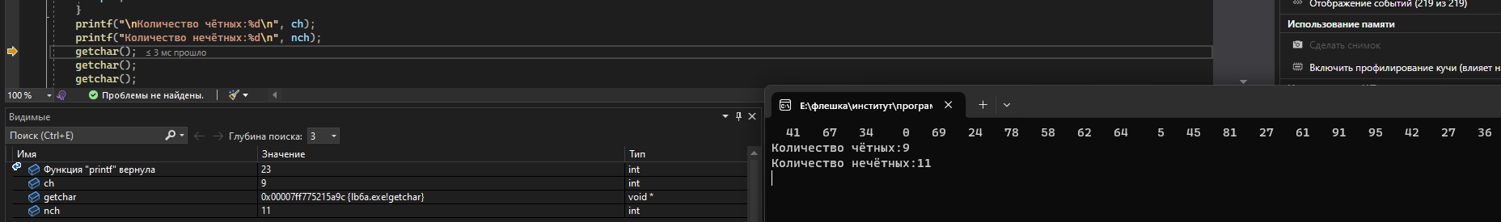

б)1.Генерация 2 числа в начальный массив:
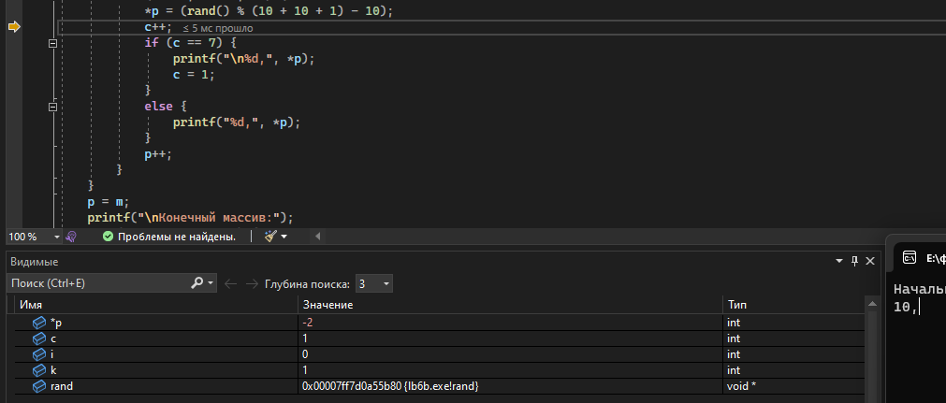
2. Проверка 2 числа
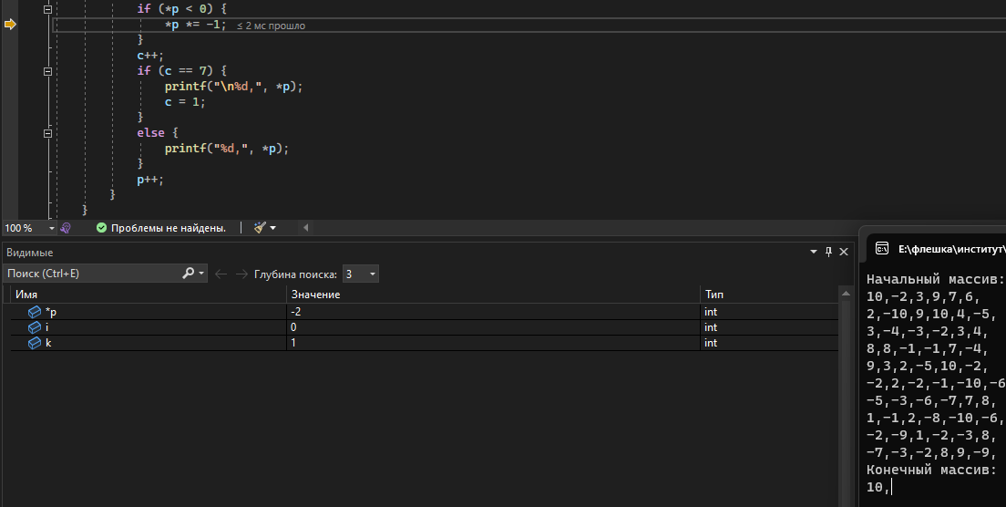
3.Вывод 2 числа
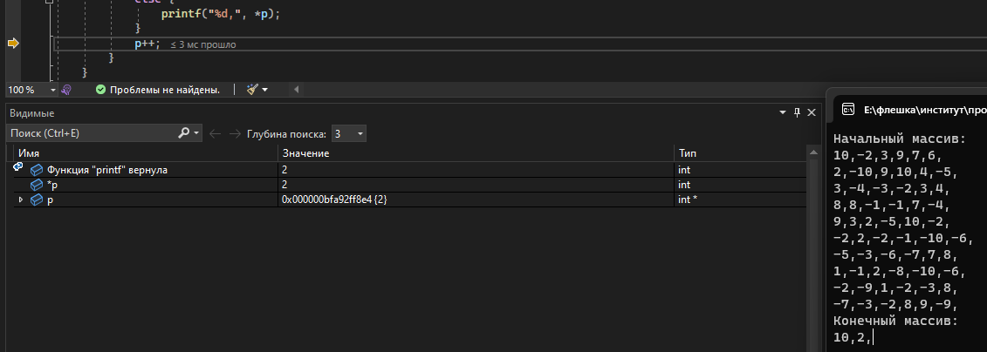
Вывод:
В ходе лабораторной работы мы изучили операторов операторов цикла с известным числом повторений

